11.20新龙小一班今日动态
一、来园情况
上周五我们打包了床垫和枕头回家，今天能自己把床褥拿进来的小朋友是：赵翊帆、陆钦瀚、韩凯风、罗恩哲、吕秦川、刘然诺、谢意增、吴 律、曹李安、楚慕凡、许米诺、黄馨宁、仇思诺、万佳妮、杜妍汐、蔡书歆、李雨佳、赵伊凡。

- 区域活动
早上进入教室后，根据自己选择的区域开展游戏的小朋友是：赵翊帆、陆钦瀚、韩凯风、罗恩哲、吕秦川、刘然诺、谢意增、吴 律、曹李安、楚慕凡、许米诺、黄馨宁、仇思诺、万佳妮、杜妍汐、蔡书歆、李雨佳、赵伊凡。
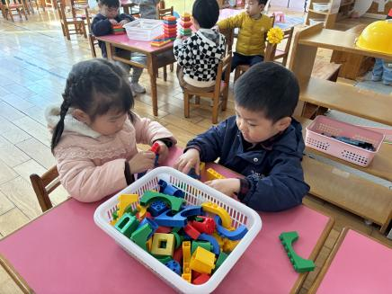 | 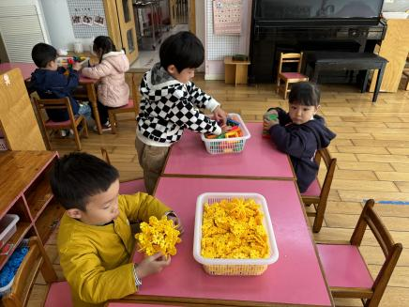 | 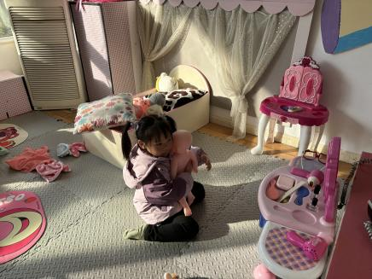
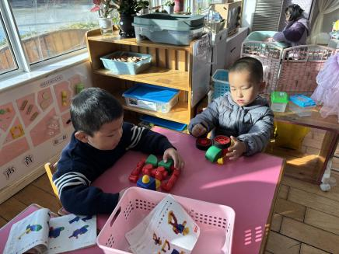 | 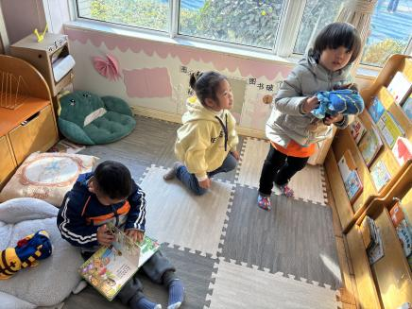 | 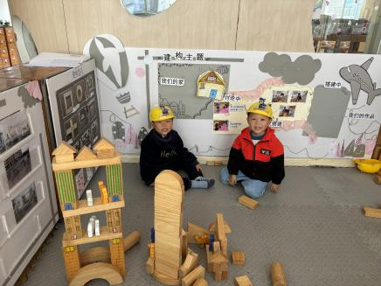

三、生活活动
今天我们吃的是牛奶、巴旦木仁、趣多多、卷心酥、猴菇饼干，能吃完自己一份点心的小朋友是：赵翊帆、陆钦瀚、韩凯风、罗恩哲、吕秦川、刘然诺、谢意增、吴 律、曹李安、楚慕凡、许米诺、黄馨宁、仇思诺、万佳妮、杜妍汐、蔡书歆、李雨佳、赵伊凡。
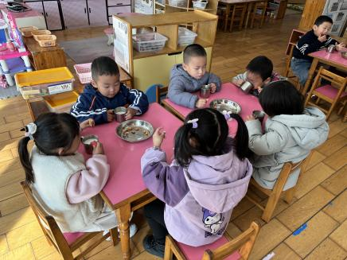 | 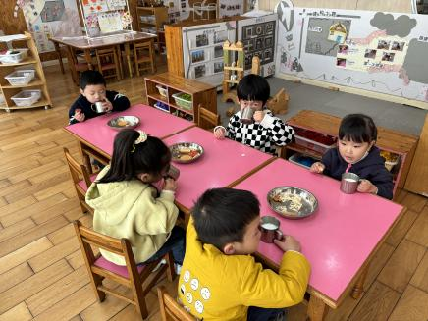 | 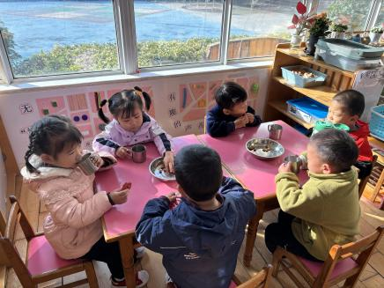

四、集体活动《语言：我喜欢的玩具》
这是一节谈话活动。玩具是孩子的最亲密伴侣，是伴随儿童成长的“良师益友”，能激发幼儿之间的交往和了解。孩子们通过玩玩具去感知和认识世界。玩具除了带给儿童无比的欢乐外，其实也扮演着启发儿童德、智、体、美等多方面发展的角色。每个孩子都有自己喜欢的玩具，活动《我喜欢的玩具》即是以幼儿喜欢的玩具为焦点所展开。
能在集体中介绍自己的玩具，说一说玩具的玩法的小朋友是：赵翊帆、陆钦瀚、韩凯风、罗恩哲、吕秦川、刘然诺、谢意增、吴 律、曹李安、楚慕凡、许米诺、黄馨宁、仇思诺、万佳妮、杜妍汐、蔡书歆、李雨佳、赵伊凡。

五、户外活动
今天我们在户外跑步区，能积极参与户外游戏的小朋友是：赵翊帆、陆钦瀚、韩凯风、罗恩哲、吕秦川、刘然诺、谢意增、吴 律、曹李安、楚慕凡、许米诺、黄馨宁、仇思诺、万佳妮、杜妍汐、蔡书歆、李雨佳、赵伊凡。

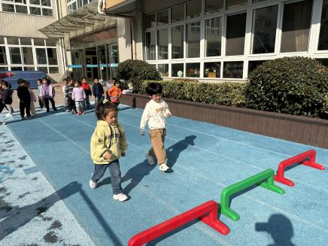 | 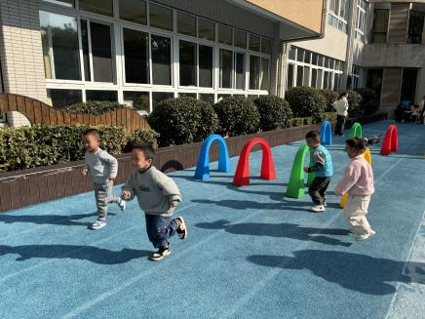 | 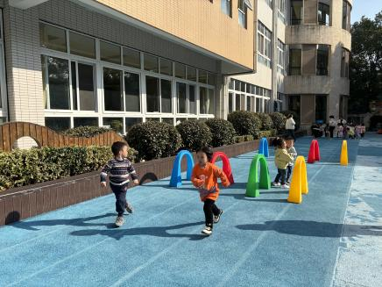
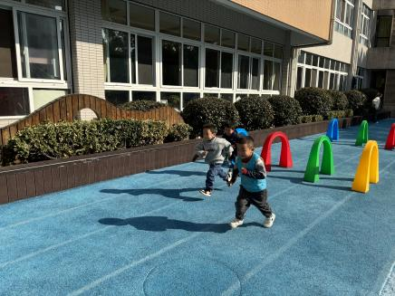 | 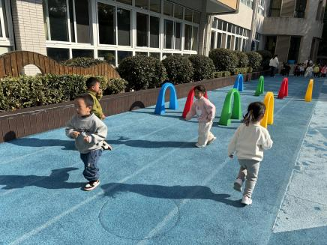 | 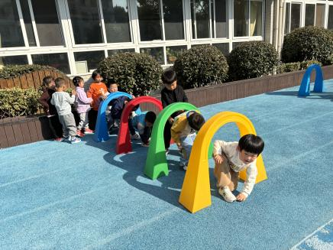

六、友情提醒
各位家长，请大家给孩子准备一个“会动的玩具”，如惯性玩具、毛绒玩具、电动玩具、拖拉玩具、以及机械玩具（发条的）等，我们会带孩子一起探索玩具动起来的原理。

